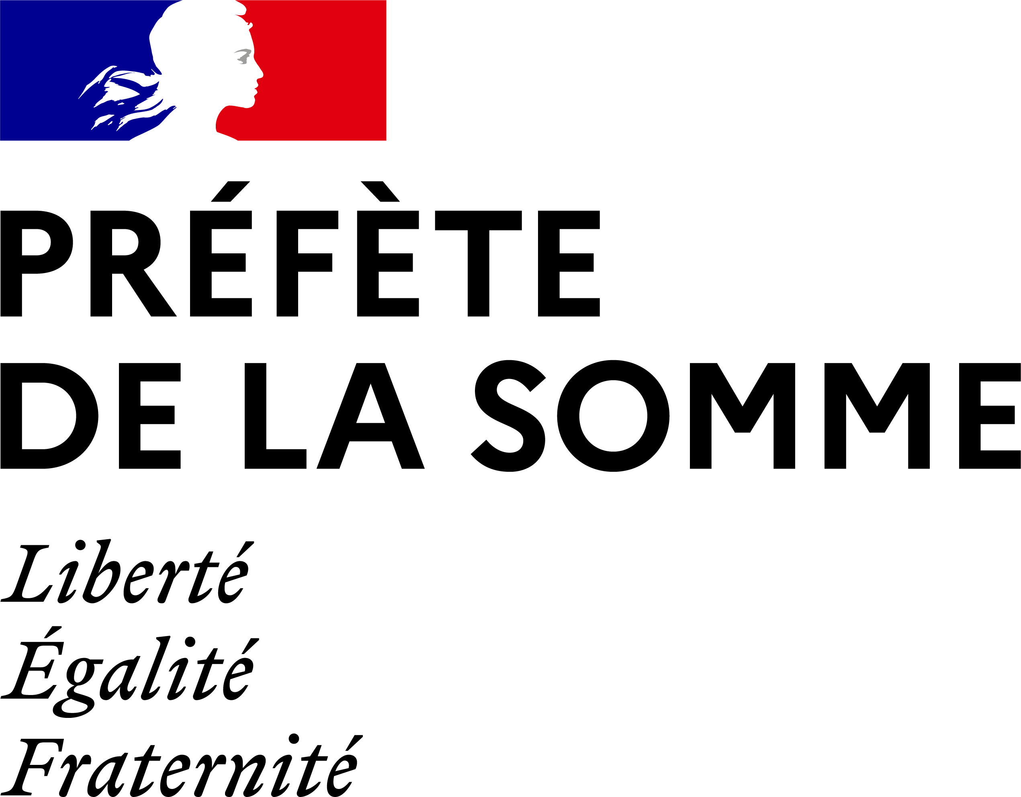 | 
Appel à projets 2022
Mesure 4B : soutien aux projets locaux portés par les associations de protection animale
financement de travaux et/ou équipements au bénéfice d’associations possédant ou voulant créer un refuge pour chats, chiens ou équidés.
financement des équipements des associations de protection animale sans refuge
financement de campagnes de stérilisation de chats ou de chiens (matériel d'une part et frais vétérinaires d'autre part) au bénéfice des associations conduisant ces campagnes.

Appel à projet organisé par le ministère de l’agriculture et de l’alimentation

Cahier des charges

Ouverture du dépôt des candidatures à l’appel à projets | Publication de l’appel à projets
Clôture du dépôt des candidatures à l’appel à projets | 31 janvier 2022

DDPP de la Somme
44 rue Alexandre Dumas
80 000 Amiens
Mél : ddpp@somme.gouv.fr
Tél : 03 22 70 15 80

- Contexte et objectifs de l'appel à projets
La mesure 4B du plan de relance « soutien aux projets locaux portés par les associations de protection animale » a été mise en œuvre du 2 janvier au 8 avril 2021 au travers de l'ouverture de guichets départementaux. Le volet B vise à améliorer la prise en charge des animaux abandonnés et à prévenir les abandons en aidant les associations œuvrant à la stérilisation des animaux (chats en métropole mais également chiens dans les DROM).
Cette mesure, dotée initialement d'une enveloppe de 14 millions d'euros, a connu un vif succès conduisant à une fermeture précoce des guichets.
Le 4 octobre dernier, le Président de la République a annoncé le ré-abondement de la mesure 4B à hauteur de 15 millions d'euros supplémentaires.
Une nouvelle enveloppe de 1 million d’euros est allouée à la région Hauts-de-France, dont une répartition indicative de 106 000 € pour le département de l’Aisne, 418 000€ pour le Nord, 134 000€ pour l’Oise, 266 000€ pour le Pas-de-Calais et 76 000€ pour la Somme, pour des projets pouvant être déposés du 15 décembre 2021 au 31 janvier 2022. Selon le nombre et la qualité des dossiers déposés en région, un rééquilibrage entre départements pourra être effectué.
Les orientations et les modalités d’instruction des projets visant à améliorer l’accueil en refuge ou en familles d’accueil des animaux abandonnés ou bien à conduire des campagnes de stérilisation des chats ou de chiens pouvant être soutenus au titre de cette enveloppe sont présentées ci-dessous.

- Champ de l'appel à candidatures
Deux types de projets peuvent faire l'objet d'une demande de financement. Les dossiers diffèrent selon ces 2 types de projets.
Dans un premier cas, l'appel à candidature s'adresse aux associations de protection animale possédant un refuge ou souhaitant créer un refuge pour chats, chiens ou équidés ou plaçant les chiens et chats soit issus de fourrière ou soit cédés par leur propriétaire en famille d’accueil, dans l'attente de leur adoption. Le porteur de projet présentera dans son dossier les travaux et/ou équipements nécessaires à son projet et pour lesquels il demande un financement.
Dans le second cas, l'appel à candidature s'adresse aux associations de protection animale qui souhaitent conduire des campagnes de stérilisation de chats errants. La demande de financement peut porter sur les équipements et sur les frais vétérinaires.
À titre d’exemple, pourront être financés sous conditions :
- Dans le premier cas : les acquisitions immobilières, les travaux de rénovation et de réparation (bâtiments, clôtures, parking, isolation, défrichage…), les travaux d’extension, l’achat d’équipement, la primo-acquisition de matériel par des associations possédant ou voulant créer un refuge pour chiens chats ou équidés, le matériel permettant d’assurer le suivi sanitaire et la traçabilité des animaux.
- Dans le second cas : les achats de matériel pour la capture des animaux ainsi que pour les familles accueillant les animaux.

- Modalités de participation
- Structures concernées
Cet appel à candidatures s'adresse à toutes les associations de protection animale pouvant justifier de plus d’un an d’existence depuis leur déclaration au registre des associations
Les fourrières et les dispensaires ne sont pas éligibles.
Les associations déclarées à la fois comme exerçant l'activité de fourrière d'une part et l'activité de refuge d'autre part ne peuvent prétendre aux financements que pour leur activité de refuge.
Les installations et les bâtiments des refuges appartenant à des collectivités publiques ou des fondations privées mais gérés par des associations Loi 1901 sont éligibles.
Une personne physique unique doit être désignée comme coordinatrice du projet. Celle-ci sera responsable de la mise en œuvre du projet et de la transmission de l'ensemble des résultats. Cette personne sera le point de contact privilégié de l'administration.

- Espèces éligibles
Dans le premier cas, les espèces concernées sont les carnivores domestiques (chien, chat, furet) et les équidés (cheval, ânes et leurs croisements), uniquement pour les refuges pour cette dernière espèce.
Dans le second cas, le financement portera sur les campagnes de stérilisation des chats.

- Dépenses éligibles
Quel que soit le type de projet, sa date d'achèvement doit intervenir au plus tard en décembre 2023.
Travaux ou création d'un refuge, équipements des associations sans refuge | Campagne de stérilisation d'animaux errants
Finançables | Finançables
travaux de construction d'un refuge dont le permis de construire est accordé | achats de matériel et d’équipement concourant aux opérations de trappage et de contention des animaux
acquisitions immobilières et gros travaux correspondant à l’extension d’un refuge déjà existant dans la limite de l’enveloppe départementale | équipement d’un véhicule
travaux de réparations d’un refuge existant (bâtiments, clôtures, parkings…), isolation, réfection, défrichage, achat de nouveau de matériel | actes vétérinaires de stérilisation
dépenses d’achat de matériel technique lié à l’activité du refuge ou de placement en familles d’accueil. | achat et renouvellement d'un véhicule
dépenses en lien avec l’activité de refuge (logements des animaux, locaux techniques (cuisine, sanitaires, buanderie, infirmerie, atelier, …), parcs et circulations pour les animaux, locaux du personnel du refuge, locaux de stockage, parking et abords, clôture, mise en conformité (électricité, assainissement, incendie, …), locaux d’accueil du public, parkings
achat de petit matériel destiné aux familles accueillant les animaux (couvertures, gamelles, paniers etc)
primo acquisition d’équipements informatique, bureautique ou de téléphonie.
Non finançables | Non finançables
dépenses de renouvellement de matériel informatique, bureautique et tout autres dépenses relevant de frais de fonctionnement y compris les consommables | dépenses alimentaires
travaux ou équipements destinés aux logements de fonction | dépenses immatérielles (audit, formation...)
Dépenses immatérielles (audit, formation...)
achat d'un terrain seul en vue de la création d'un nouveau refuge
les frais vétérinaires

La somme plancher de l’aide allouée est de 2 000 €.

- Composition du dossier
Le dossier comprend l’ensemble des éléments suivants
- Le formulaire cerfa N°12156*05, dûment rempli. Ce formulaire est disponible à l’adresse suivante : https://www.service-public.fr/associations/vosdroits/R1271
Pour remplir la page 7 du cerfa relative au budget il convient de fournir a minima la liste des différents coûts prévisionnels du projet (avec l’indication hors taxe ou TTC) et le montant du financement public demandé nécessaire pour le projet et, le cas échéant, sa répartition entre les différents bénéficiaires lorsque le demandeur agit en qualité de mandataire.
Pour remplir la page 5, il convient de prendre en compte les critères de sélection : pertinence du projet (argumentaire pour démontrer l’adéquation avec les objectifs du présent appel à projet, avec les spécificités du territoire, avec le cadre réglementaire… ), faisabilité du projet (identification de l’ensemble des besoins, des points critiques, des frais, crédibilité du calendrier …) et qualité du dossier (présentation, argumentaire, structuration du projet…)
- La copie de la déclaration de l’association justifiant de son objet et d’un minimum d’un an d’existence à partir de la date d’enregistrement au registre des associations ;
- La composition du bureau et du conseil d’administration ;
- Les statuts initiaux et modifiés de l’association, datés signés,
- Le RIB de l’association,
- Le dernier rapport d’activité et si la demande dépasse 153 000 euros, le bilan et le compte de résultat ;
- Une attestation sur l'honneur du représentant légal de l'association, conformément à l’article L .113-13 du code des relations entre le public et l’administration, précisant, d'une part, que l'organisme concerné est à jour de ses obligations légales, administratives, sociales, fiscales et comptables et que, d'autre part, les informations ou données portées dans la demande ainsi que, le cas échéant, l'approbation du budget par les instances statutaires sont exactes et sincères ;
- Une attestation sur l’honneur du représentant légal de l'association s'engageant à communiquer sur le site de l'association sur son financement par France Relance et, pour les refuges, à apposer une plaque à l’entrée du refuge (logo France Relance téléchargeable sur le site France Relance https://www.gouvernement.fr/france-relance) : travaux financés avec le soutien de l’État. L’affichage du logo France Relance et la communication sont à la charge du bénéficiaire.
Le cas échéant :
- Le devis des travaux et/ou équipements à financer.
- Pour les constructions ou l'achat d'un terrain en vue d'une extension, le permis de construire ou l’acte d’acquisition.
En sus, pour les projets de campagne de stérilisation:
- Le nom du (ou des) vétérinaire(s) intervenant(s) ;
- La convention passée avec ces vétérinaires ;
- Les devis du matériel de contention ou de capture objet de la demande ;
- L’autorisation des maires pour la campagne de stérilisation (accord écrit ie lettre ou mail) accompagné d’un descriptif de la campagne prévue (1 page, estimation du nombre d’animaux et de colonies) et notamment de son financement.
A défaut de disposer dans l’immédiat de l’accord du maire, l’association, doit dans un premier temps, présenter un projet détaillé comportant notamment le montant estimé de l’opération, une description de la communauté de chats libres identifiés (nombre d’individus estimés, communes et lieux concernées, noms et coordonnées des vétérinaires chargés des opérations de stérilisation). Dans ce cas, dans un délai de 3 mois maximum après le dépôt du dossier, les associations fournissent à la DDPP les conventions ou documents d’accord de la mairie pour la campagne prévue et ce, avant le début des opérations de trappage, d’identification et de stérilisation. Faute de quoi les crédits réservés sont remis dans le pot commun.

- Dépôt des candidatures
Les dossiers de candidature peuvent être déposés jusqu’au 31 janvier 2022, le cachet de la poste faisant foi.
Une association affiliée à un réseau ou une association nationale doit déposer son dossier dans le département où sera réalisé son projet.
Les dossiers peuvent être déposés au choix, par courrier postal ou par mail :
- Dépôt de dossier par courrier : tout dossier de candidature doit être déposé à l’adresse suivante:
DDPP de la Somme
44 rue Alexandre Dumas
80 000 Amiens

- Dépôt de dossier par mail : tout dossier de candidature doit être déposé à l’adresse suivante :
ddpp@somme.gouv.fr

Dans tous les cas, il est impératif de transmettre le dossier dans son intégralité avant la date limite de dépôt. Aucun projet déposé hors délai ne sera étudié. Si le dossier est incomplet, la DDPP informera le demandeur de la non complétude du dossier en précisant les pièces manquantes et la date limite de réception de ces dernières.

- Sélection des projets
- Critères d’éligibilité
Les projets doivent impérativement répondre à toutes les conditions suivantes pour être éligibles à la sélection :
- le projet s'inscrit dans le champ de l'appel à candidatures tel que décrit au point 2 ;
- le projet doit être réalisé en totalité avant le 31 décembre 2023 ;
- le dossier de candidature est complet ;
- le montant de la subvention demandée respecte le seuil plancher de financement fixé à 2 000€
Si le projet comporte des dépenses non éligibles, le comité de sélection ne statuera que sur les dépenses éligibles.

- Critères de sélection
Le porteur de projet devra s’attacher à démontrer que le projet répond aux critères de sélection suivants :
- Pertinence du projet, notamment au regard de son adéquation avec les objectifs du présent appel à projet, avec les spécificités du territoire et des acteurs locaux, avec le cadre réglementaire ;
- Faisabilité du projet en termes opérationnels, techniques et calendaires ;
- Qualité du dossier technique et financier.
Afin de permettre aux services du préfet de département de vérifier facilement la nature et la dimension du projet, une attention particulière sera portée à la qualité du dossier de candidature et à la présentation synthétique du projet.

- Déroulement de la sélection
La sélection des projets sera effectuée par un comité de sélection composé de la DRAAF Hauts-de-France et des 5 DDPP de la région. Le comité de sélection sélectionnera les dossiers qui pourront bénéficier d’une subvention et pour chacun de ceux-ci les taux de financement et les dépenses financées dans la limite des crédits disponibles.

- Annonce des résultats
Le porteur du projet sera informé de la sélection ou non sélection de son projet dans un délai d’un mois à partir de la date du comité de sélection.
La liste des projets lauréats ainsi que le montant de la subvention attribuée est publiée sur le site internet de la Préfecture.

- Calendrier prévisionnel

Dépôt des dossiers | Auprès de la DDPP, par voie postale ou messagerie électronique institutionnelle | Du 15 décembre au 31 janvier 2022
Instruction des dossiers | DDPP | 15 décembre jusqu’au comité de sélection
Comité de sélection |  | 2e quinzaine de février 2022
Annonce des lauréats |  | Mars 2022
Rédaction et signature des décisions attributives | DDPP | Dans un délai d'un mois après la date de publication des lauréats

- Dispositions générales pour le financement
Les taux de financements peuvent s'élever à 100 % du montant demandé.
Un redimensionnement du projet peut également être demandé par le comité de sélection.
Le financement est attribué dans le cadre d’une convention avec le préfet de département ou d’un arrêté de versement.
Le porteur de projet s'engage à réaliser le projet pour lequel il demande la subvention avant décembre 2023. Il s’engage également à présenter à la DDPP le bilan de réalisation et les factures des dépenses liées au projet dans un délai maximal de 6 mois après la fin du projet.

- Communication
Les structures subventionnées s’engagent à faire figurer à leurs frais, le logo de l’Etat et du plan de relance sur chacune des réalisations financées au moyen de panneaux ou de tout autre supports de communication.
Les porteurs de projets bénéficiant d’un site internet s’engagent à éditer un article valorisant le financement obtenu via le plan de relance sur leur site Internet et/ou dans leurs supports de communication.
Ces deux logos devront apparaître de manière lisible sur tous les documents produits dans le cadre de la mise en œuvre du projet (publication, communication, information), pendant une durée minimale de 3 ans après signature de la convention.

- Reversement par le bénéficiaire
Le reversement total ou partiel de la subvention versée est demandé dans les cas suivants :
- si l'objet de la subvention ou l'affectation de l'investissement subventionné ont été modifiés sans autorisation ;
- si la DDPP a connaissance ou qu'elle constate que le montant total des aides publiques (Etat, collectivités territoriales, établissements publics, UE) dépasse le montant prévisionnel de la dépense subventionnable.
- le cas échéant, si le projet n'est pas réalisé au terme du délai prévisionnel d'achèvement de l'opération mentionné dans la décision attributive éventuellement modifiée ou si le bénéficiaire n'a pas respecté les obligations de publicité requises.

- Ressources et contacts
Pour toute question sur un projet, il convient de contacter la DDPP à l’adresse suivante :
ddpp@somme.gouv.fr
L’objet du mail doit débuter par l’intitulé suivant : AAP refuges.

